摘要： 2

关键字： 2

1.引言 2

2.器件设计与仿真结果 3

3.OSD的逆向设计 7

总结： 10

References： 11

基于石墨烯线和进化算法的高效光学空间一阶微分器

摘要：

我们提出了一种新的光学空间微分器，在基于石墨烯线的太赫兹区域执行差分计算，石墨烯线是基于由不同宽度和化学势的石墨烯层组成。数值模拟结果表明，当光束束腰尺寸w>1.9λ时，元线在反射光谱中以高于97%的效率进行一阶微分，这可以通过传递矩阵法进行理论验证。为了进一步提高微分器的性能，采用进化算法对石墨烯线的结构参数和化学势进行逆向设计，例如遗传算法。优化结果表明，此微分器的一些性能指标（例如归一化均方根偏差）优于以前的结构的性能指标。显然，我们所提出与逆向设计技术相结合的石墨烯线，其可以在太赫兹区域实现高性能的光学空间微分器，也为设计光子学器件提供了新的途径。

关键字：

光微分器，石墨烯，逆向设计

1.引言

作为一个可以实现基本数学运算的高性能解决方案，光学计算引起了广泛的关注（包括光学空间计算[1] – [12]和光学时间计算[13]，[14]）。与传统的空间计算相比，光学空间计算具有两个优势：尺寸小和响应快速[15]。光学空间微分（OSD）是实时和并行连续数据处理的重要操作，尤其是在图像边缘检测中[16]。OSD可以通过两种不同的方法来实现（已被证实），即格林函数（GF）方法[1] – [4]和超表面方法[6] – [8]。超表面方法对于光学模拟设备的设计具有更大的自由度，但是其制造却相对复杂。与超表面方法中基于透镜的笨重设备相比，GF方法利用单个表面[3]，[7]或多层平板[1]，[2]，[4]，[5]来避免对傅立叶变换和傅立叶逆变换子块集合的需求。因此，降低了制造的复杂性和OSD的尺寸，就使其更适合于片上集成[1]，[5]。但是，基于GF的OSD仅在特定的输入条件下才能表现良好，也就是说操作条件的严格限制了它的性能。因此，找到一种合理的结构是非常有必要的，可以动态调整其物理参数，这是为了保证出色的性能。

近年来，基于石墨烯的超材料或超表面已在许多光子学设备中得到应用，因​​为它们表现出操纵电磁波的巨大潜力[17] – [20]。并且已经证明，经证实，在石墨烯超材料（元表面）上激发的表面等离激元（SP）具有出色的电学和光学特性，例如强空间限制和高可调性[21] – [24]。因此，等离子超表面为深亚波长范围内的光学模拟计算提供了蓝图[25]，[26]。为了实现超紧凑的微分和积分计算，提出了石墨烯线用于操纵入射波的幅度和相位[6]，石墨烯线是石墨烯超表面的一维对应物。同样，超表面块经过适当设计，可以修改传统的基于超材料的光学积分器，从而在低频内容中获得出色的性能[27]。显然，我们可以使用石墨烯线的高可调性来满足上述对物理参数进行动态调整的要求。除此之外，石墨烯线的高可调性也可以与逆向设计技术相结合，以设计出更高效的光子器件[28] – [30]。通常，逆设计会转化为优化问题，我们可以通过基于梯度的方法（例如伴随变量方法（AVM）[31] – [32]），无梯度的方法（例如遗传算法（GA）[33]）来解决。 ] – [37]）和基于模型的方法（例如机器学习[38] – [40]）。AVM作为基于梯度的方法的代表算法，不仅设计线性设备，而且还在频域中优化非线性设备，但它需要物理背景才能得出目标函数的梯度[31]-[32]。除了基于梯度的方法以外，基于模型的方法（例如人工神经网络和随机森林）也被用于逆向设计光子学设备[38] – [40]。然而，为了训练输入为物理参数而输出为电磁响应的模型，其需要大量的时间来生成训练实例和测试实例[38]。与基于梯度的方法和基于模型的方法相比，依赖于搜索策略和进化策略的无梯度方法更简单、有效、可并行化[33]-[37]。结果，尽管遗传算法很容易陷入局部最优的问题，并需要大量的计算时间，但它已被用于许多光子学设备的逆向设计中，例如偏振分束器[33]，偏振旋转器[35]，二极管[34]，波导交叉口[36]，光学神经网络[37]等。值得我们注意的是，以前的研究很少关注OSD和基于石墨烯光子器件的逆向设计和性能优化，特别是对石墨烯超表面的物理参数（如化学势，弛豫时间等）的优化。

在这项研究中，我们提出了石墨烯线。其可以通过操纵石墨烯等离激元（GPs）波，用作太赫兹区域中空间一阶微分。 为了在不同的输入条件下获得良好的性能，石墨烯间位线的化学势是可以动态调整的。 借助遗传算法，分析了石墨烯的物理参数与一阶微分器性能指标之间的关系。数值仿真结果表明，遗传算法优化的OSD的微分性能与以前的OSD相当（[1]、[6]、[8]）。优化过的ODS的归一化均方根偏差（NRMSD）优于以前的结构。 显然，基于石墨烯的OSD和逆向设计技术的结合促进了OSD的发展。

2.器件设计与仿真结果

如图1（a）所示，我们提出基于石墨烯线的OSD，该石墨烯线由具有不同宽度和化学势的石墨烯层组成。 该元线中石墨烯层的化学势和宽度分别用μc，i（i = 0，1，2，3）和di（i = 1，2，3）描述。 高斯分布GPs光束f (xinc,yinc)在yinc方向上具有横向波矢量ky传播。 然后，GP以相对于负x轴的角度θ0入射到元线的界面上。 从石墨烯线反射的光束g (xref，yref)执行输入光束的一阶微分。 对于此系统，y分量字段的格式为[11]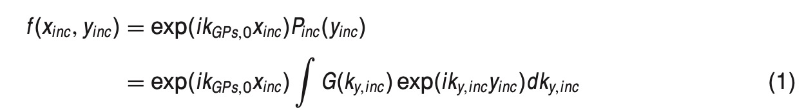

其中kGPs,0是入射GPs光束的波矢量，Pinc（yinc）是入射光束的横向面，G（ky, inc）是Pinc（yinc）的空间傅立叶分量。 这里，我们假设频谱G（ky, inc）（| ky, inc|≤g，其中g是角频谱宽度）足够窄，因此g << kGPs, 0 的。 在这种情况下，光束可以表示为具有不同空间频率值ky, inc = kGPs, 0 sin(θ)的GP的叠加，其中θ是GP传播方向与xinc轴之间的角度。 我们很容易得到ky = kGPs, 0 sin(θ+θ0)≈ky, inc cosθ0+ kGPs, 0 sin(θ0)。 通过反射系数r（ky）的乘积来描述入射光束G（ky, inc）的变换。 因此，反射光束Prefl（yrefl）的横截面形式为：

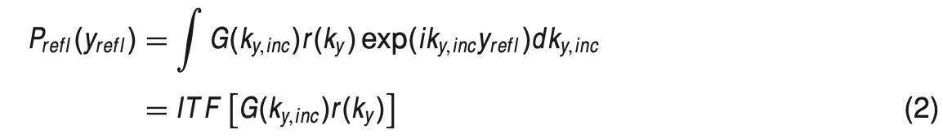

其中IFT表示傅立叶逆变换。 综上所述，我们可以通过具有传递函数（TF）的线性系统描述入射光束的变换：



图1.（a）基于石墨烯的微分器的示意图。 第一层和最后一层石墨烯μc,0的化学势固定为0.5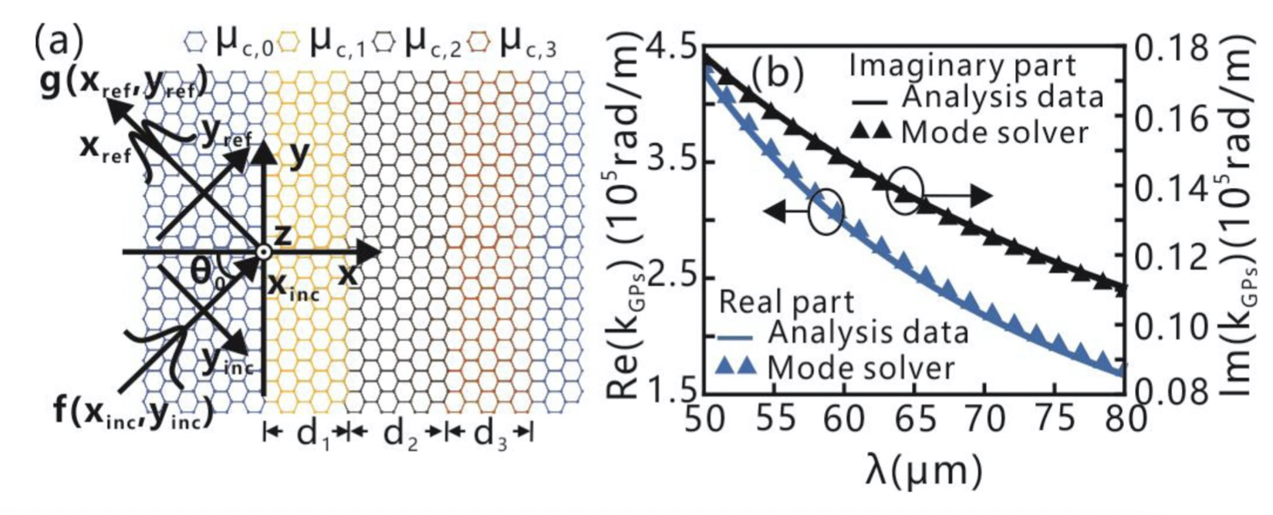 eV。 （b）当所有石墨烯层的化学势为0.5 eV时GP的波数kGPs。 蓝色实线和蓝色三角形（黑色实线和黑色三角形）分别对应于通过Drude模型和模式求解器方法计算的kGPs的实部（虚部）。模式求解器方法是通过Lumerical Mode-solutions的。

此外，为了对该系统执行光学空间一阶微分计算，其传递函数需要满足H(ky,inc)∝ iky,inc [41]。 基于以上分析，我们可以获得传递函数H(ky,inc)

其中，α被定义为影响反射光束幅度的系数。

为了计算该系统的反射系数r（ky），此处使用描述前向场和后向场之间关系的传递矩阵[42]。 我们使用在第m个接口处的GPs的反射系数和透射系数，用于在参考文献22中的1D表面导电性的不连续性：



在这些方程式中，kGPsL(R)代表不连续的左侧（右侧）区域的波矢量，我们将稍后进行讨论。 通过考虑传播的前向后向场[42]，可以得到第m个构建块的匹配矩阵Mm和第n个分段的传播矩阵Pn：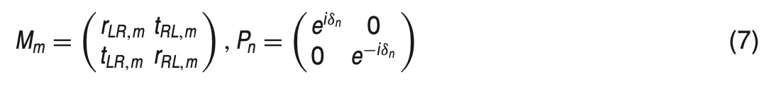

d0是入射位置与第一个界面之间的距离，d4是反射光束的最后一个界面与检测位置之间的距离，kGPs,n是第n个分段的GPs波矢量。 基于传输矩阵方法，散射参数即为每个块的匹配矩阵和传播矩阵相乘。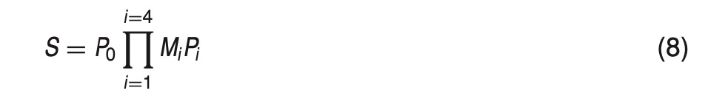

综上所述，矩阵S的第一行和第一列S11表示系统的反射系数，并且S11的值是由参数kGPs,n确定的。 因此，我们应该考虑下GPs的波矢kGPs,n。 在准静态近似中，GPs的波矢kGPs,n表示为[6]：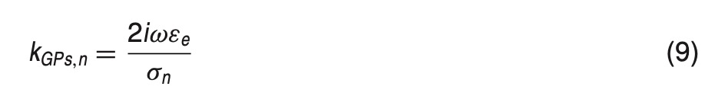

其中ω是角频率（ω=2π/λ，λ是入射光束的波长），σn是第n个石墨烯段的表面电导率。 此处，εe=（εupper+εlower）/ 2，其中εupper和εlower分别表示围绕石墨烯层的上层和下层介质的介电常数。 在本研究中为了方便起见，将石墨烯的背景设置为空气（**εupper=εlower= 1**）。（For the sake of simplicity, in this study, the background of graphene is set as air (εupper = εlower = 1). ） 石墨烯的表面电导率由σn（ω, Γ, μc, n , T）=σn, intra(ω, Γ, μc, n , T）+ σn,inter(ω, Γ, μc, n , T) 给出 [43]，其中σn, intra和σn, inter表示带内和带间项，􏰀Γ是散射率，T是温度。 在中红外范围内，带内电导率项通常比带间项更占主导地位，因此在这种情况下，导致了：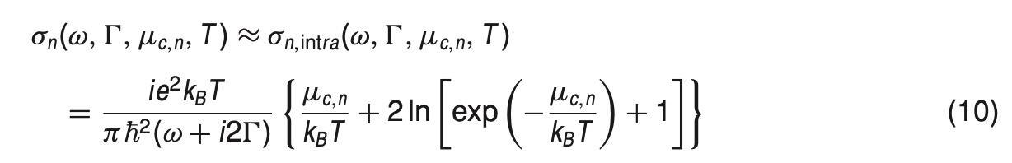

其中e是电荷，kB是玻尔兹曼常数，h是简化的Plank常数。

在我们的仿真中为了方便起见，􏰀Γ和T分别设置为0.00051423 eV和300K。 不难看出，石墨烯的表面电导率取决于化学势，我们可以针对不同的要求进行动态调整。 显然，波向量kGPs, n受石墨烯化学势的影响。 通过模式求解器方法使用Lumerical Mode Solutions（三角形标记）计算的波矢量kGPs和通过Eqs（9-10）计算的理论方法(实线), 如图1（b）所示。 在这里，将FDTD模拟中的网格设置为dz ＝0.0005μm，并且将石墨烯层的化学势设置为0.5eV。 显然，仿真结果与理论计算结果非常吻合。 并且随着波长的增加，kGPs的实部和虚部都相应减少。

为了实现空间一阶微分，我们通过分析等式(8)中的S11来实现结构的TF。当波长λ为70μm时，图2（a）显示了具有模拟参数的角反射系数光谱：μc, 1 = 0.3836 eV，μc, 2 = 0.6353 eV，μc, 3 = 0.6160 eV，d1 = 12.7961μm ，d2 ＝5.2634μm，d3 ＝0.9746μm。在我们的仿真中，μc, 0固定为0.5 eV。众所周知，对于实现一阶微分的系统，其TF的绝对值应在ky = 0时消失，并且TF是ky在ky = 0附近的线性函数[11]。在我们的系统中，TF的绝对值（蓝色实线）最小为3.8×10-4，并且TF在ky, inc = 0附近近似为线性函数。因此在这种结构的基础上，实现反射光谱的一阶微分是可能的。需注意的是，相位（红色实线）不会影响微分的质量，只对反射光束产生Goos-Hänchen位移[12]。

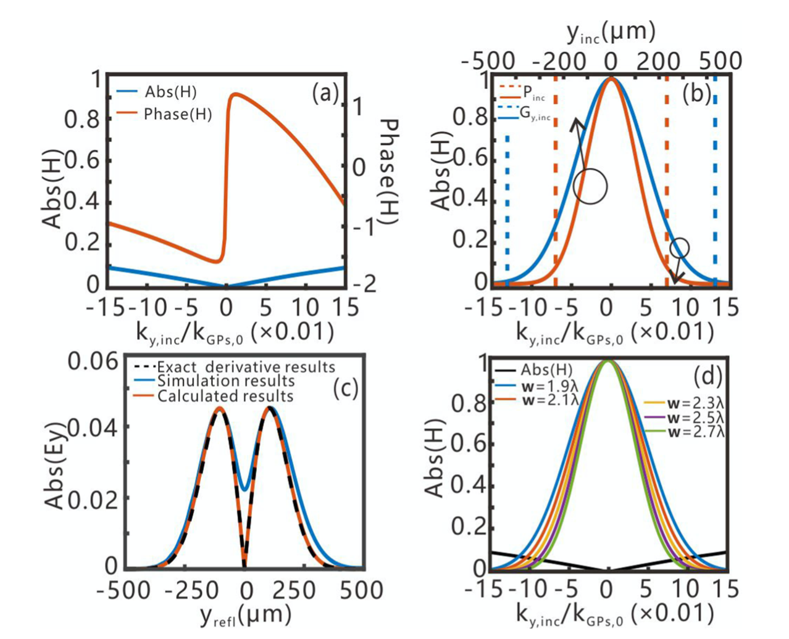

图2.（a）TF的绝对值（蓝色实线）和相位（红色实线）。 （b）w =2.1λ的入射光束的绝对值（红色实线）及其傅立叶角光谱（蓝色实线）。 垂直虚线表示光束的1 / e2电平（红色虚线）及其角傅立叶光谱（蓝色虚线）。 （c）基于等式(1-10)通过模拟方法（蓝色实线）和理论方法（橙色实线）计算的反射光束的绝对值。 精确的入射光束的导数（黑色虚线）。 （d）具有不同束腰尺寸w和TF的绝对值（黑色实线）的入射光束的角傅立叶光谱。

为了证明此结构支持光学一阶微分，在结构上倾斜照射高斯光束Pinc(yinc)= exp [-(yinc /w)2]。此时，选择束腰尺寸w =2.1λ，入射光束光谱（红色实线）如图2（b）所示。需注意的是，输入光束的束腰尺寸w会影响波矢量空间中的傅立叶角谱的宽度。在图2（b）中还展示了通过其最大值（蓝色实线）归一化的角傅立叶光谱G(ky, inc)〜exp [-(ky, inc)2w2 / 4]。在这里，入射光束Pinc（yinc）的宽度及其在1 / e2级的傅里叶角光谱G（ky, inc）分别为208μm（红色虚线），g / kGPs, 0 = 0.12（蓝色虚线）。当入射角为θ0= 50.23°时，模拟结果（蓝色实线）如图2（c）所示。它在其中是48微米远离接口2个的石墨烯片段，其化学电位μC，0和μC，1，分别之间的位置被检测。为了对比，在图2（c）中还显示了基于公示（1-10）的理论计算结果（红色实线）和精确的入射光束导数（黑色虚线）。我们可以发现理论计算的结果与精确的导数结果非常吻合。由此可以看出，模拟结果与理论计算结果之间存在明显差异。这表明我们提出的微分器与理想微分器之间仍然存在性能差距。我们还使用皮尔逊相关系数（PCC）来测量模拟结果与入射光束的精确导数结果之间的线性相关性。在这种情况下，PCC为0.9699，这表明入射光束的模拟结果和精确导数结果非常相似。为了解光束束腰尺寸w的影响，在图2（d）中展示了不同光束腰围尺寸的入射光束的角傅立叶光谱。显然，随着光束束腰尺寸w的增加，角谱宽度g减小，并且结构的TF在| ky, inc | ≤g处更接近线性函数。这个特性会影响PCC和反射光束的最大振幅。为了说明这种影响，针对不同的束腰尺寸，详细记录了使用模拟方法的PCC和反射光束的最大振幅。如表1所示，高斯光束腰围尺寸的增加导致反射光束的振幅减小，然而导致PCC的增加。同时，发现当入射光束的束腰尺寸w>1.9λ时，该基于石墨烯的结构可以实现一阶空间微分，且PCC高于0.97。对于束腰尺寸固定的高斯光束，反射光束受TF特性的影响，它由当前TF与理想TF之间的斜率α和相似度δ决定。 Δ由下式计算：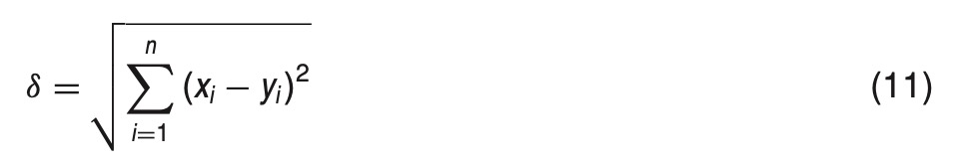

其中xi和yi代表当前TF和理想TF的值。 对于固定的α，当δ较小时，微分效果更为理想。 为了更好地了解我们系统中α和δ的作用，在石墨烯具有高可调性的特质下，GA通过搜索更合适的结构参数（d1，d2，d3，μc, 1，μc, 2和μc, 3）来实现更理想的区分。

表1:皮尔逊相关系数和反射光束的最大振幅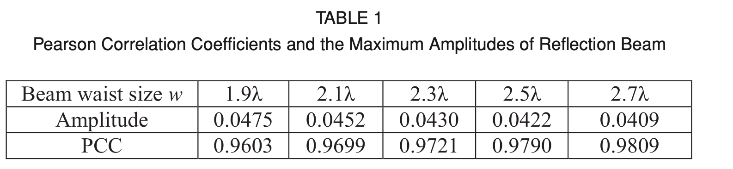

3.OSD的逆向设计

首先，让我们考虑经过相似度δ优化的TF，其是基于GA 的α= 1/3，α= 2/3和α= 1优化的。为了获得更理想的一阶微分TF， GA的优化目标定义为优化TF与理想TF之间的相似度δ。在这项工作中，δ被用作GA中的适应度。也就是说，此处采用的GA应有效地使δ尽可能小。遗传算法中的参数选择如下：种群大小为100，最大遗传世代为200，交叉概率为0.01，世代差距为0.95。在遗传算法的优化过程中，首先在一定范围内初始化个体（结构参数），然后在交叉和变异过程中将它们编码为二进制数。在计算每个个体的适合度时，应将结构参数转换为十进制数字。此后，群体中个体的选择受适应度等级的影响。如图3（a）所示，随着遗传产生的增加，适应度δ呈连续下降趋势，表明GA收敛。在图3（a）中，显示了TF斜率的GA收敛曲线，其中α= 1/3（蓝线），α= 2/3（红线）和α= 1（橙线）。最后，将δ优化为分别达到最小值δ= 0.0736，δ= 0.0975和δ= 0.1257。为了显示优化结果，对于α= 1/3，α= 2/ 3和α= 1，优化结构参数（红色条）和GA中第一代结构参数（蓝色条）均如图3（b）所示。同时，优化的TF（实线）和理想TF（虚线）如图3（c）所示。我们发现TF的最小值接近于零（9.5×10−4、6.6×10−5和4.1×10−4），并且在点ky, inc = 0附近的线性函数近似，这表明优化的结构参数可以实现理想一阶微分的TF。为了展示通过GA优化的一阶微分器的性能，基于模拟方法（实线）的反射光束的abs（Ey）的分布以及α＝ 1 / 3、2 / 3和1时入射光束的精确导数（虚线）显示在图3（d）中。对于α＝ 1 / 3、2 / 3和1，反射光束的最大振幅分别为0.0409、0.0450、0.505。这表明较大的α可导致反射光束的较大的最大振幅。除此之外，对于α= 1 / 3、2 / 3和1，入射光束的精确导数与模拟结果之间的PCC分别为0.981、0.974、0.962。这意味着由于δ的增加，较大的α会导致较小的PCC。

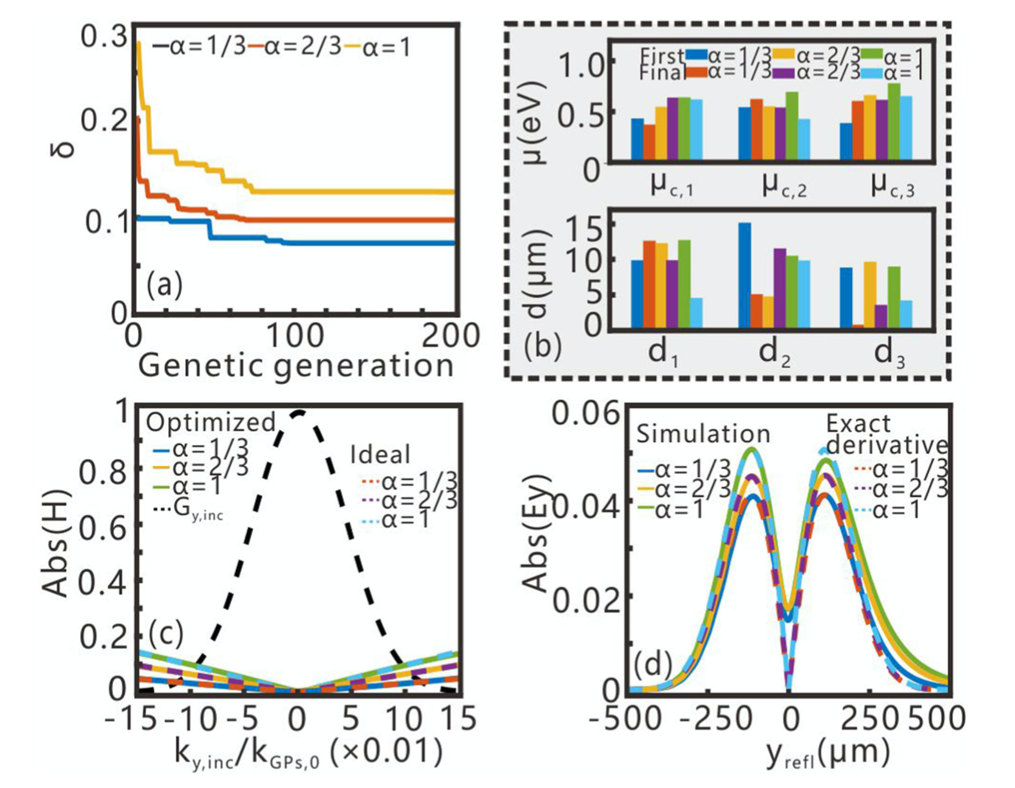

图3.（a）GA的收敛曲线分别为α= 1/3（蓝线），α= 2/3（红线）和α= 1（橙线）。（b）分别为α= 1/3，α= 2/3和α= 1的第一代和最后一代的结构参数。 （c）当α= 1 / 3、2 / 3和1时，优化的TF（实线）和理想TF（虚线）的绝对值。入射光束的傅立叶角频谱（黑色虚线）。 （d）α= 1 / 3、2 / 3和1的模拟结果（实线）和精确导数结果（虚线）。

基于以上讨论，对于我们提出的结构，PCC和最大幅度不能同时达到最佳值。接下来，让我们展示一下GA在寻找PCC最佳值方面的优势。换句话说，在GA中的适合度由优化反射光束和理想反射光束之间的PCC代替，其他设置与以前相同。如前所述，适用于GA的收敛曲线如图4（a）所示。我们可以发现，PCC从第一代开始就明显增加，但最终趋于固定值。最终适应性意味着优化结果与理想结果具有良好的一致性。同时，GA中优化结果（红色条带）和第一代（蓝色条带）的结构参数均如图4（b）所示。在优化的结构参数和正在优化的结构参数之间观察到显着差异（A significant difference is observed between the optimized structure parameters and on-optimized structure parameters. ）。同样，图4（c）显示了具有优化参数的TF。此处，最小值（蓝色实线）接近零（8.5×10-5），并且在点ky，inc = 0附近近似为线性函数，这表明优化的TF接近理想TF一阶微分器。与此同时，TF（α≈1/ 5）和δ（δ= 0.0561）的斜率小于图3（c）中的先前结果。让我们分析通过GA优化的一阶微分器的性能。为了更明显的比较，数值模拟（蓝色实线）和理论方法（橙色实线）反射光束的abs（Ey）分布如图4（d）所示。不出所料，反射光束的最大振幅（几乎为0.023）小于先前的结果，而PCC（0.9882）高于先前的结果（图3（d））。

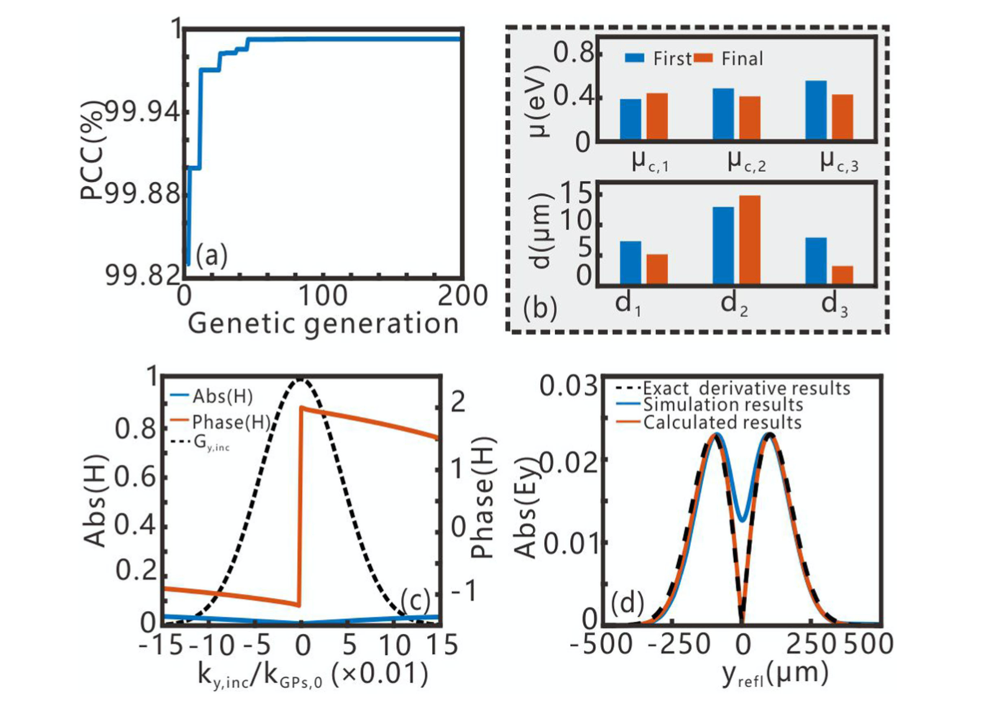

图4.（a）GA的收敛曲线。 （b）优化结果的结构参数（红色条带）和GA中的第一代（蓝色条带）。 （c）具有优化参数的TF的绝对值（蓝色实线）和相位（橙色实线）与入射光束的傅立叶角光谱（黑色虚线）。 （d）基于等式（1）–（10）通过模拟方法（蓝色实线）和理论方法（橙色实线）计算的反射光束的绝对值， 入射光束的精确导数（黑色虚线）。

最后，为了平衡PCC和反射光束的最大振幅，我们使用GA优化结构来获得更合适的性能。在GA的设置中，适应度更改为PCC和优化的反射光束与理想反射光束之间的相似度δ（比重为1：1）的组合。我们可以根据不同的性能要求改变比重。 GA中的其他设置与以前相同。为了显示优化的进度，图5（a）展示了GA适应性的收敛曲线。结果表明，适应度从第一代开始明显增加，但最终趋于固定值。在这种情况下，最终的适应度表明，优化后的结果与基于PCC的平衡和优化反射光束和理想的反射光束之间的相似δ理想结果有很好的一致性。为了说明GA的优化结果，图5（b）分别显示了优化结果（红色条）和第一代（蓝色条）的结构参数。同时，具有优化参数的TF如图5（c）所示。 TF（蓝色实线）的最小值为3.7×10-5，并且在ky, inc = 0点附近近似为线性函数。此外，斜率的值几乎为4/5，而δ为0.1063。对于用GA优化的一阶微分器，图5（d）示出了来自数值模拟（蓝色实线）和理论方法（橙色实线）的反射光束的abs（Ey）的分布。我们发现反射光束的最大振幅为0.0472，而PCC为0.9755。根据先前的分析，这两个值不是彼此的最佳值，而是平衡值。为了将我们提出的一阶微分器与先前的结构进行比较，此处计算了仿真结果与理想结果之间的NRMSD。对于此示例，NRMSD总计为0.41％，比以前的结果小了近0.13％（表1）。证明我们提出的一阶微分器的性能优于现有的结构[1]，[6]，[8]。

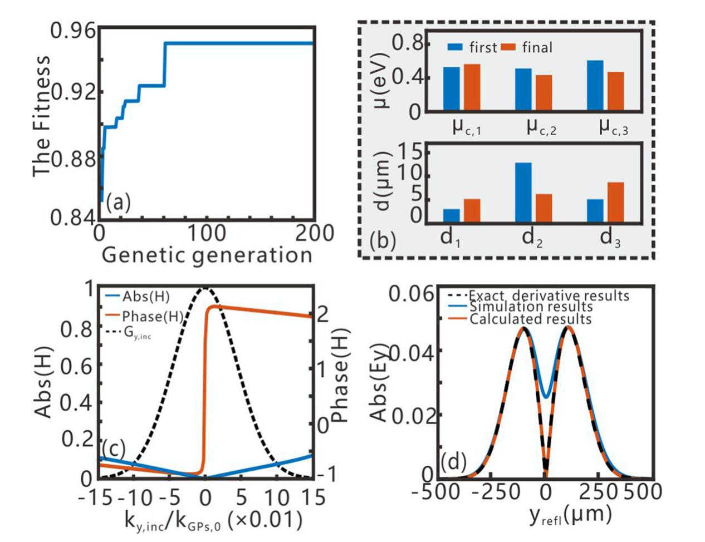

图5.（a）GA的收敛曲线。 （b）优化结果的结构参数（红色条带）和GA中第一代（蓝色条带）。 （c）具有优化参数的TF的绝对值（蓝色实线）和相位（橙色实线）， 入射光束的傅立叶角光谱（黑色虚线）。 （d）基于等式（1）–（10）通过模拟方法（蓝色实线）和理论方法（橙色实线）计算的反射光束的绝对值。。入射光束的精确导数（黑色虚线）。

总结：

综上所述，为了在太赫兹区域执行一阶微分，我们提出了一种基于石墨烯的元线。 数值仿真结果表明，当光束腰围尺寸w>1.9λ时，光学分频器的效率可以达到97％以上。 我们借助逆设计技术，详细研究了反射光束的最大振幅以及优化反射光束与理想反射光束之间的相似性。 优化结果表明，我们提出的一阶微分器的NRMSD比以前的结构要小。 显而易见的是，我们提出的通过逆设计技术优化的一阶微分器不仅得到了高性能的OSD，而且还介绍了一种优化光子学器件的新方法。

References：

* [1]  L. L. Doskolovich *et al.*, “Planar two-groove optical differentiator in a slab waveguide,” *Opt. Express*, vol. 25, no. 19, pp. 22328–22340, 2017.
* [2]  W. Wu *et al.*, “Multilayered analog optical differentiating device: Performance analysis on structural parameters,” *Opt. Lett.*, vol. 42, no. 24, pp. 5270–5273, 2017.
* [3]  A.Youssefi*etal.*,“AnalogcomputingbyBrewstereffect,”*Opt.Lett.*,vol.41,no.15,pp.3467–3470,2016.
* [4]  N. V. Golovastikov *et al.*, “Analytical description of 3D optical pulse diffraction by a phase-shifted Bragg grating,” *Opt.*   
  *Express*, vol. 24, no. 17, pp. 18828–18842, 2016.
* [5]  E. A. Bezus *et al.*, “Spatial integration and differentiation of optical beams in a slab waveguide by a dielectric ridge   
  supporting high-Q resonances,” *Opt. Express*, vol. 26, no. 19, pp. 25156–25165, 2018.
* [6]  S. AbdollahRamezani *et al.*, “Analog computing using graphene-based metalines,” *Opt. Lett.*, vol. 40, no. 22,   
  pp. 5239–5242, 2015.
* [7]  A. Silva *et al.*, “Performing mathematical operations with metamaterials,” *Science*, vol. 343, no. 6167, pp. 160–163,   
  2014.
* [8]  A. Chizari *et al.*, “Analog optical computing based on a dielectric meta-reflect array,” *Opt. Lett.*, vol. 41, no. 15,   
  pp. 3451–3454, 2016.
* [9]  Y. Fang, Y. Lou, and Z. Ruan, “On-grating graphene surface plasmons enabling spatial differentiation in the terahertz   
  region,” *Opt. Lett.*, vol. 42, no. 19, pp. 3840–3843, 2017.
* [10]  T.Zhu*etal.*,“Plasmoniccomputingofspatialdifferentiation,”*Nat.Commun.*,vol.8,2017,Artno.15391.
* [11]  L. L. Doskolovich *et al.*, “Spatial differentiation of Bloch surface wave beams using an on-chip phase-shifted Bragg grating,” *J. Opt.*, vol. 18, no. 11, 2016, Art no. 115006.
* [12]  Z.Ruan,“Spatialmodecontrolofsurfaceplasmonpolaritonexcitationwithgainmedium:Fromspatialdifferentiatorto integrator,” *Opt. Lett.*, 40, no. 4, pp. 601–604, 2015.
* [13]  D. A. Bykov *et al.*, “Time-domain differentiation of optical pulses in reflection and in transmission using the same resonant grating,” *J. Opt.*, vol. 15, no. 10, 2013, Art no. 105703.
* [14]  D. A. Bykov, L. L. Doskolovich, and V. A. Soifer, “Temporal differentiation of optical signals using resonant gratings,” *Opt. Lett.*, vol. 36, no. 17, pp. 3509–3511, 2011.
* [15]  A. B. Clymer, “The mechanical analog computers of Hannibal Ford and William Newell,” *IEEE Annals History of Comput.*, vol. 15, no. 2, pp. 19–34, Feb. 1993.
* [16]  J.Canny,Acomputationalapproachtoedgedetection,in*ReadingsinComputerVision*,NewYork,NY,USA:Elsevier, 1987, pp. 184–203.
* [17]  S. H. Lee *et al.*, “Switching terahertz waves with gate-controlled active graphene metamaterials,” *Nat. Mater.*, vol. 11, pp. 936–941, 2012.
* [18]  A. Fallahi and J. Perruisseau-Carrier, “Design of tunable biperiodic graphene metasurfaces,” *Phys. Rev. B*, vol. 86, 2012, Art no. 195408.
* [19]  Y. Yang, J. Zhao, J. Zhou, Z. Liu, and Y. Fu, “Switchable polarization selective terahertz wavefront manipulation in a graphene metasurface,” *IEEE Photon. J.*, vol. 11, no. 3, pp. 1–9, Jun. 2019, Art no. 4600909.
* [20]  T.Zhang*etal.*,“Dynamicallytunableplasmoninducedabsorptioningraphene-assistedmetallodielectricgrating,”*Opt. Express*, vol. 25, no. 21, pp. 26221–26233, 2017.
* [21]  S.A.Maier,Plasmonics:FundamentalsandApplications,Berlin,Germany:Springer,2007.
* [22]  B. Rejaei and A. Khavasi, “Scattering of surface plasmons on graphene by a discontinuity in surface conductivity,”   
  *J. Opt.*, vol. 17, no. 7, 2015, Art no. 075002.
* [23]  T. Zhang, L. Chen, and X. Li, “Graphene-based tunable broadband hyperlens for far-field subdiffraction imaging at   
  mid-infrared frequencies,” *Opt. Express*, vol. 21, no. 18, pp. 20888–20899, 2013.
* [24]  X. Han *et al.*, “Dynamically tunable plasmon induced transparency in a graphene-based nanoribbon waveguide   
  coupled with graphene rectangular resonators structure on sapphire substrate,” *Opt. Express*, vol. 23, no. 25,   
  pp. 31945–31955, 2015.
* [25]  H.Kwon*etal.*,“Nonlocalmetasurfacesforopticalsignalprocessing,”*Phys.Rev.Lett.*,vol.121,2018,Artno.173004.
* [26]  T. J. Davis *et al.*, “Metasurfaces with asymmetric optical transfer functions for optical signal processing,” *Phys. Rev.*   
  *Lett.*, vol. 123, 2019, Art no. 013901.
* [27]  H. Babashah *et al.*, “Integration in analog optical computing using metasurfaces revisited: toward ideal optical   
  integration,” *J. Opt. Soc. Amer. B*„ vol. 34, no. 6, pp. 1270–1279, 2017.
* [28]  S.Molesky*etal.*,“Inversedesigninnanophotonics,”*NaturePhoton.*,vol.12,pp.659–670,2018.
* [29]  W.BogaertsandL.Chrostowski,“Siliconphotonicscircuitdesign:Methods,toolsandchallenges,”*LaserPhoton.Rev.*,   
  vol. 12, 2019, Art no. 1700237.
* [30]  K. Yao, R. Unni, and Y. Zheng, “Intelligent nanophotonics: merging photonics and artificial intelligence at the   
  nanoscale,” *Nanophotonics*, vol. 8, no. 3, pp. 339–366, 2019.
* [31]  T.W.Hughes,M.Minkov,I.A.Williamson,andS.Fan,“Adjointmethodandinversedesignfornonlinearnanophotonic   
  devices, *ACS Photon.*, vol. 5, pp. 4781–4787, 2018.
* [32]  T. W. Hughes, M. Minkov, Y. Shi, and S. Fan, “Training of photonic neural networks through in situ backpropagation   
  and gradient measurement,” *Optica*, vol. 5, no. 7, pp. 864–871, 2018.
* [33]  B.Shen,P.Wang,R.Polson,andR.Menon,“Anintegrated-nanophotonicspolarizationbeamsplitterwith2.4×2.4μm2   
  footprint,” *Nat. Photon.*, vol. 9, pp. 378–382, 2015.
* [34]  H. Cui, X. Sun, and Z. Yu, “Genetic-algorithm-optimized wideband on-chip polarization rotator with an ultrasmall   
  footprint,” *Opt. Lett.*, vol. 42, pp. 3093–3096, 2017.
* [35]  Z.Guo*etal.*,“Investigationonthree-Humpphosphor-coatedwhitelight-emittingdiodesforhealthylightingbygenetic   
  algorithm,” *IEEE Photon. J.*, vol. 11, no. 1, Feb. 2019, Art no. 8200110.
* [36]  Z. Yu *et al.*, “Inverse-designed low-loss and wideband polarization-insensitive silicon waveguide crossing,” *Opt. Lett.*,   
  vol. 44, no. 1, pp. 77–80, 2018.
* [37]  T.Zhang*etal.*,“Efficienttraininganddesignofphotonicneuralnetworkthroughneuroevolution,”*Opt.Express*,vol.27,   
  no. 26, pp. 37150–37163, 2019.
* [38]  T.Zhang*etal.*,“Efficientspectrumpredictionandinversedesignforplasmonicwaveguidesystemsbasedonartificial   
  neural networks,” *Photon. Res.*, vol. 7, no. 3, pp. 368–380, 2019.
* [39]  J.Peurifoy*etal.*,“Nanophotonicparticlesimulationandinversedesignusingartificialneuralnetworks,”*Sci.Adv.*,vol.4,   
  2018, Art no. eaar4206.
* [40]  T.Zhang*etal.*,Machinelearningandevolutionaryalgorithmstudiesofgraphenemetamaterialsforoptimizedplasmon-   
  induced transparency, 2019, *arXiv:1908.01354v3*.
* [41]  L.L.Doskolovich*etal.*,“Spatialdifferentiationofopticalbeamsusingphase-shiftedBragggrating,”*Opt.Lett.*,vol.39,   
  no. 5, pp. 1278–1281, 2014.
* [42]  S.J.Orfanidis,Electromagneticwavesandantennas,2002.
* [43]  G. W. Hanson, “Dyadic Green’s functions and guided surface waves for a surface conductivity model of graphene,” *J.*   
  *Appl. Phys.*, vol. 103, 2008, Art no. 064302.